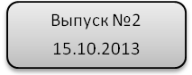

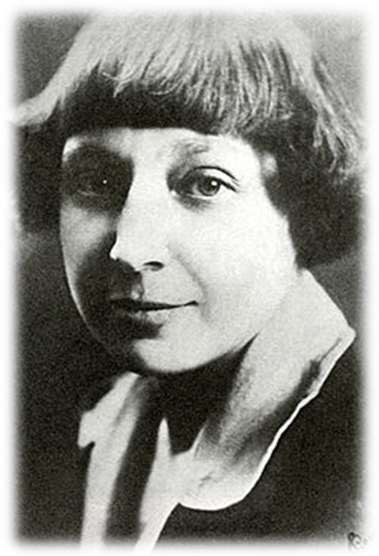
Креатив
Марина Ивановна Цветаева — русская поэтесса, прозаик, переводчик, одна из крупнейших поэтов XX века.
Родилась в Москве 26 сентября 1892 года. Отец Марины был профессором университета, мать – пианисткой. В биографии Цветаевой написание стихов началось в возрасте 6 лет. Обучалась в Москве, затем в Швейцарии, Германии, Франции.
Первый сборник стихотворений Цветаевой был опубликован в 1910 году («Вечерний альбом»). Затем творчество Цветаевой обратилось к созданию статей, а в 1912 году она выпустила второй сборник стихов «Волшебный фонарь». В этом же году выходит замуж за Сергея Эфрона, у них появляется дочь Ариадна.
В 1914 году биография Цветаевой Марины заполняется новым чувством к поэтессе Софии Парнок. Их роман длился до 1916 года. Затем Марина вернулась к мужу. Во время Гражданской войны (1917-1922) для Цветаевой стихи являются средством выразить сочувствие. Кроме поэзии она занимается написанием пьес.
В 1922 году Цветаева переезжает в Берлин, в Чехию, затем снова в Берлин. Поэзия Цветаевой тех лет включает произведения «Поэма горы», «Поэма конца». В 1925 году у нее рождается сын Георгий. Стихи Цветаевой 1922-1925 годов были опубликованы в сборнике «После России» (1928). Однако стихотворения не принесли ей популярности за границей. В биографии Цветаевой во время эмиграции большее признание получает проза.
Прожив 1930-е года в бедственном состоянии, в 1939 Цветаева возвращается в СССР. Её дочь и мужа арестовывают, Сергея расстреливают в 1941 году, а дочь через 15 лет реабилитируют. 31 августа 1941 года Цветаева покончила с собой.

